SLOVENSKÁ TECHNICKÁ UNIVERZITA V BRATISLAVE

FAKULTA ELEKTROTECHNIKY A INFORMATIKY

**Predmet: Pokročilé informačné technológie   
Záverečné zadanie:**

**Ovládanie RC obvodov**

**Vypracoval:** Samuel Gomolčák

**Ročník:** 1. Ing.

**Odbor a študijná skupina:** AM

1. **Technická dokumentácia**
   1. **Používateľská príručka**
      1. **Popis programu**

Program ovláda ustálenie signálov RC obvodov 2. rádu na požadovanú hodnotu napätia *[U]*. Tieto obvody sú realizované na platforme Arduino resp. na jeho virtuálnom simulátore. Raspberry Pi s Arduinom komunikuje cez sériové porty ktoré sú umelo vytvorené kvôli ich virtuálnym verziám. Následne tieto signály z vysielajúceho Arduina aplikácia monitoruje a spracováva. Neposlednou častou je vytvorenie serveru a klienta ktorými máme možnosť naše dáta prijímať a regulovať.

* + 1. **Popis používateľského rozhrania**

Po spustení klienta (web stránky) sa zobrazí jednoduché rozhranie *Obr.1* s troma rôznymi záložkami – Hodnoty, GRAF, Číselník.

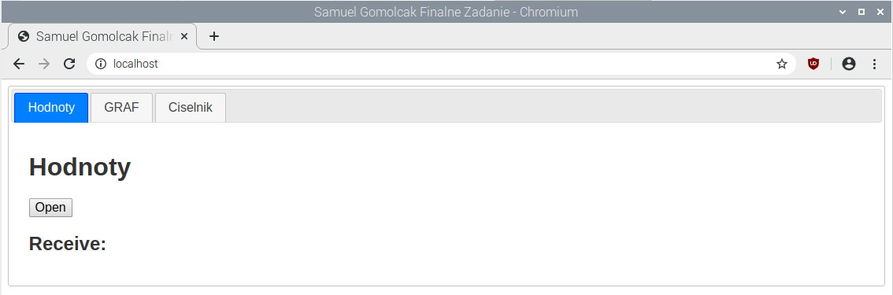

*Obr.1: Ukážka web klienta*

* **Záložka Hodnoty**

Nasledujúca záložka je jadrom našej aplikácie. Po kliknutí na tlačidlo *Open* sa náš systém inicializuje, pripojí a pripraví na chod celého programu. Zobrazí sa pole na zadanie celočíselnej hodnoty napätia *1-5[V]* na ktoré sa budú signály ustaľovať a tlačidlo *Send* ktorým túto hodnotu odošle na Arduino .Ďalej sa objavia 2 nasledovné tlačidlá, *Start* a *CLOSE*. Ako posledné je vidieť hodnotu amplitúdy ktorá je na hodnote *0* a potvrdzujúci text *Connected* slúžiaci na overenie spojenia. Po zakliknutí tlačidla *Start* môžeme zadať prvú hodnotu napätia. Po odoslaní tejto hodnoty začne regulácia na príslušné napätie, monitorovanie daných signálov a ich výpis na obrazovke. Počas behu programu môžeme hodnotu ustálenia meniť čím sa signály opäť zregulujú. Tlačidlo *CLOSE* slúži na deaktiváciu systému a ukončenie spojenia sprevádzané upozorňovacím textom *Disconnected*.

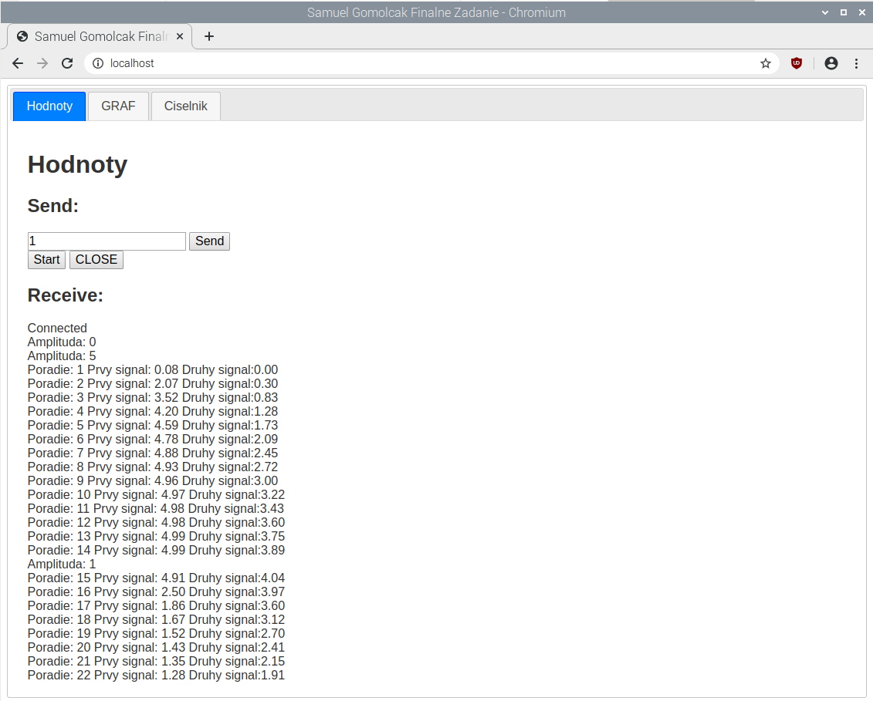

*Obr.2: Príklad použitia programu záložka Hodnoty*

* **Záložka Graf**

Záložka graf slúži na grafické zobrazenie primaných hodnôt (signálov). Vykresľujú sa tak 2 rozličné priebehy závislé od času.

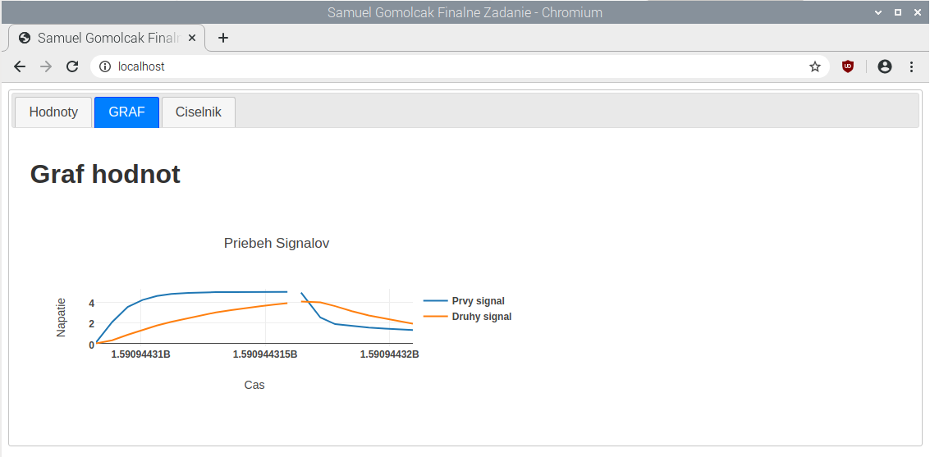

*Obr.3: Príklad použitia programu záložka Graf*

* **Záložka Číselník**

Záložka číselník taktiež slúži na grafické vyobrazenie signálov, no za pomoci ručičkových ukazovateľov (ciferníkov).

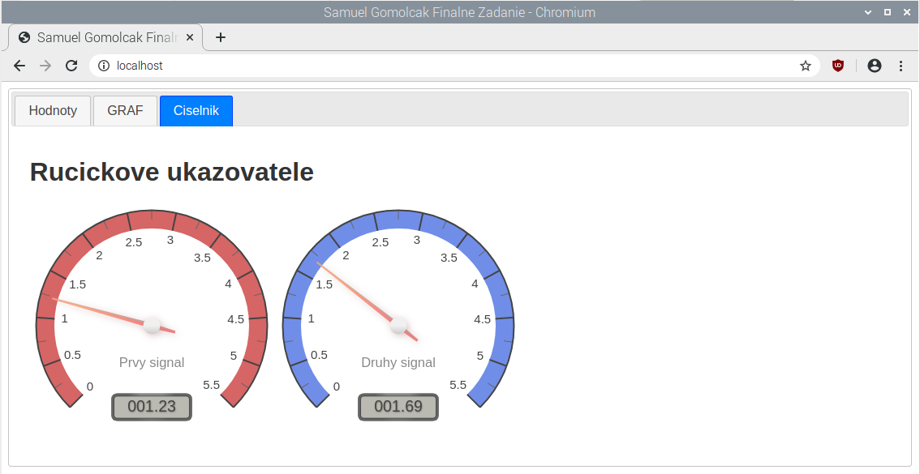

*Obr.4: Príklad použitia programu záložka Číselník*

* + 1. **Obmedzenia a chyby programu**

Program je stavaný iba na celočíselné hodnoty ustáleného napätia a to kvôli sériovej komunikácií ktorá nedokáže zapisovať číselné hodnoty ale iba reťazce (*string*). Chybou aplikácie je občasné vynechanie zapisovaných dát, najčastejšie pri zmene hodnoty ustálenia *Obr.3.* Je to spôsobené opäť chybou v sériovej komunikácii a používania nelicencovaného softwaru simulátora Arduina. O týchto chybách a obmedzeniach bude spomenuté viac vo vývojárskej príručke.

* 1. **Vývojárska príručka**
     1. **Špecifikácia požiadaviek**

Hlavnou požiadavkou aplikácie je spracovávať posielané dáta z *Arduina* resp. simulátora *Arduina* cez sériovú komunikáciu na *Raspberry Pi* resp. vyrtuálneho *Raspberry Pi* a opačne. Poznamky: možno prepisať toto hore zapísať bližšie zapisovanie dat teda že som sa rozhodol pre regulaciu obvodov ptotom bola požiadavka na zložizejšie obvody 2 radu vypisovať viac ako jeden signal ako si to spravil ake stým boly problemy